
МИНИСТЕРСТВО НАУКИ И ВЫСШЕГО ОБРАЗОВАНИЯ РОССИЙСКОЙ
ФЕДЕРАЦИИ
ФЕДЕРАЛЬНОЕ ГОСУДАРСТВЕННОЕ БЮДЖЕТНОЕ
ОБРАЗОВАТЕЛЬНОЕ УЧРЕЖДЕНИЕ ВЫСШЕГО ОБРАЗОВАНИЯ
«ДОНСКОЙ ГОСУДАРСТВЕННЫЙ ТЕХНИЧЕСКИЙ УНИВЕРСИТЕТ»
(ДГТУ)

Факультет «Информатика и вычислительная техника»
Кафедра «Кибербезопасность информационных систем»

Лабораторная работа №5
по дисциплине «Кросс-платформенные программные системы»

Выполнил: обучающийся гр. ВКБ43
Ковалев Д. П
Проверили:
Ковальчик Р. В.

г. Ростов-на-Дону
2026 г.

Цель: «Интеграция обученной модели нейроклассификатора в веб-приложение Flask»
Для выполнения лабораторной работы использовался современных фреймворк FastAPI, модель была использована с прошлых лабораторных работ по распознаванию фигур.
Для слоя api был написан следующий handler, который представлен ниже на рисунке 1.
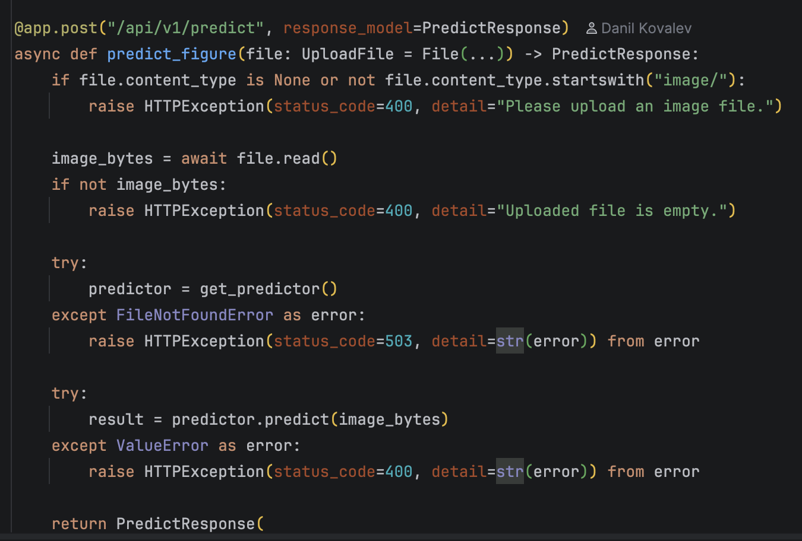
Рисунок 1 – http handler от FastAPI

На рисунке 2 представлен пример запроса по распознаванию фигуры.
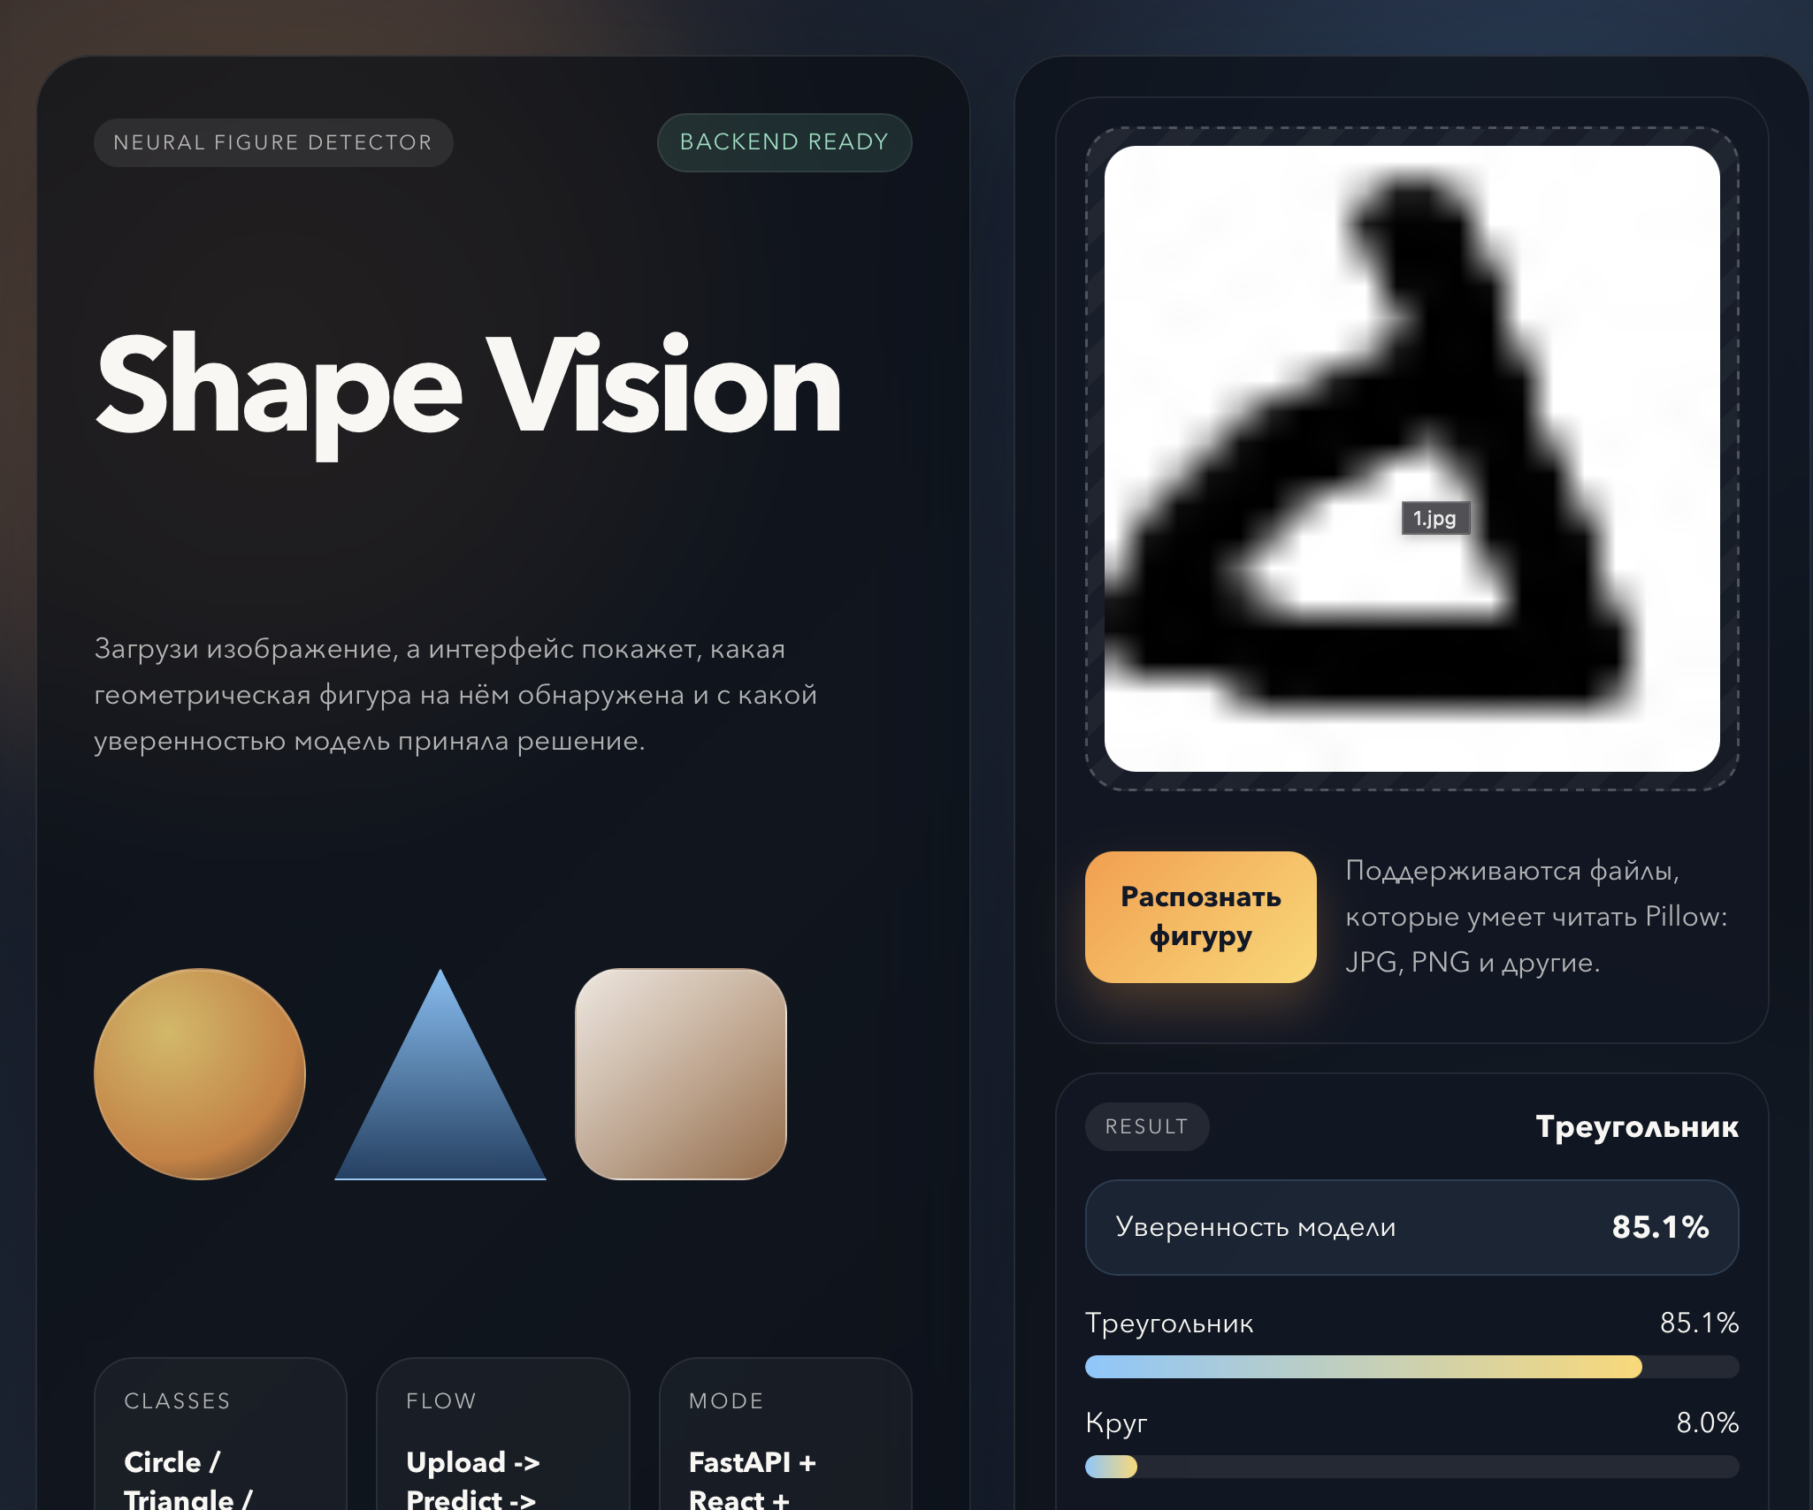
Рисунок 2 – пример запроса к модели и её ответ

